20/03/2022

Au début stratégie voulue : minute par minute sur une fenêtre de 3h (180 ticks). Le problème pas de trade en continu pour avoir les 180 ticks (pour acheter en EUR). On passe sur 15h avec granularité 5min pour 180 ticks aussi.

Avec 5min pour 180 ticks : uniquement 5 pairs de monnaies ont les 180 ticks.

Coinbase étant une plateforme américaine, en utilisant comme quote_currency = ‘USD’, on obtient 71 pairs. On va donc rester sur l’idée d’acheter en USD.

Calcule de différentes moyennes mobiles sur 3 à 20 ticks :

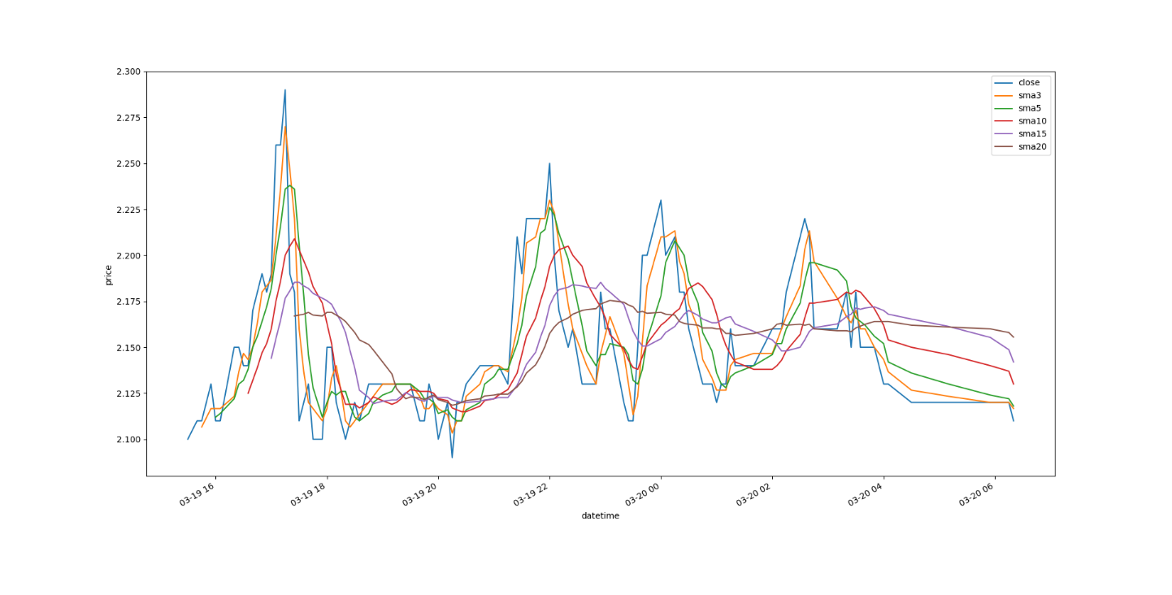

Plus le nombre de ticks moyennés est grand, plus la moyenne mobile est retardée sur le prix de clôtures. Les courbes sont plus érodées.